Comunicato stampa

MOVIMPRESE - NATALITA’ E MORTALITA’ DELLE IMPRESE ITALIANE REGISTRATE ALLE CAMERE DI COMMERCIO - III TRIMESTRE 2023

Imprese: bilancio anagrafico attivo tra luglio e settembre (+15.400)

Più aperture e meno chiusure rispetto al 2022 ma la vitalità del

sistema imprenditoriale resta molto contenuta

Roma, 23 ottobre 2023 – Lieve ripresa della vitalità del sistema imprenditoriale italiano nel trimestre estivo. Tra luglio e settembre il Registro delle imprese delle Camere di Commercio – sulla base di Movimprese, l’analisi trimestrale condotta da Unioncamere e InfoCamere – ha rilevato un saldo attivo di 15.407 attività economiche (+0,26% rispetto alla fine di giugno), come differenza tra 59.236 nuove iscrizioni e 43.8299 cessazioni di attività (tutti i dati sono disponibili all’indirizzo https://www.infocamere.it/Movimprese).

In termini assoluti, il risultato del trimestre riflette una vitalità contenuta del sistema imprenditoriale: il saldo si colloca al di sotto della media degli ultimi dieci anni e i due flussi di aperture e chiusure si segnalano tra i meno brillanti del periodo.

Il segno positivo contraddistingue tutte le regioni e tutte le macro-aree del Paese, con il Lazio in evidenza per tasso di crescita sul trimestre precedente (+0,44%) grazie alla spinta di Roma (+0,5%). In termini assoluti, tuttavia, l’espansione maggiore della base imprenditoriale ha riguardato la Lombardia (+3.334 imprese pari a un tasso di crescita dello 0,35%), dove Milano realizza una performance (+0,49%) in linea con quella della capitale del Paese.

Quasi un quarto del saldo è appannaggio del settore delle costruzioni (4.213 imprese in più rispetto alla fine di giugno, pari a una crescita dello 0,5%) ma il tasso più sostenuto si segnala per le attività professionali, scientifiche e tecniche (+1,1% corrispondente a 2.597 attività in più nel trimestre). In evidenza anche le attività di alloggio e ristorazione: +2.825 unità, corrispondenti a una crescita dello 0,62% rispetto alla fine di giugno. Al palo i settori del commercio e delle attività manifatturiere, entrambi con un tasso di crescita inferiore allo 0,1% mentre (unico tra tutti i settori) finisce in campo negativo quello dell’agricoltura, silvicoltura e pesca (-0,1%).

Un’impresa su tre (19.929) nasce nella forma di società di capitale che, anche in questo trimestre, si conferma la formula organizzativa più dinamica (+0,68% il tasso di crescita, pari a un saldo tra entrate e uscite che si attesta a 12.658 unità, l’82% dell’intero saldo trimestrale). In termini assoluti, l’impresa individuale (con 35.531 iscrizioni nel trimestre) resta la principale forma organizzativa scelta dai neo-imprenditori ma, a fronte delle 31.596 chiusure rilevate nel periodo, contribuisce al bilancio trimestrale con sole 3.935 unità (pari a un tasso di crescita trimestrale del +0,13%).

LE PRINCIPALI EVIDENZE DEL III TRIMESTRE 2023
Iscrizioni e cessazioni
Anni 2013 – 2023

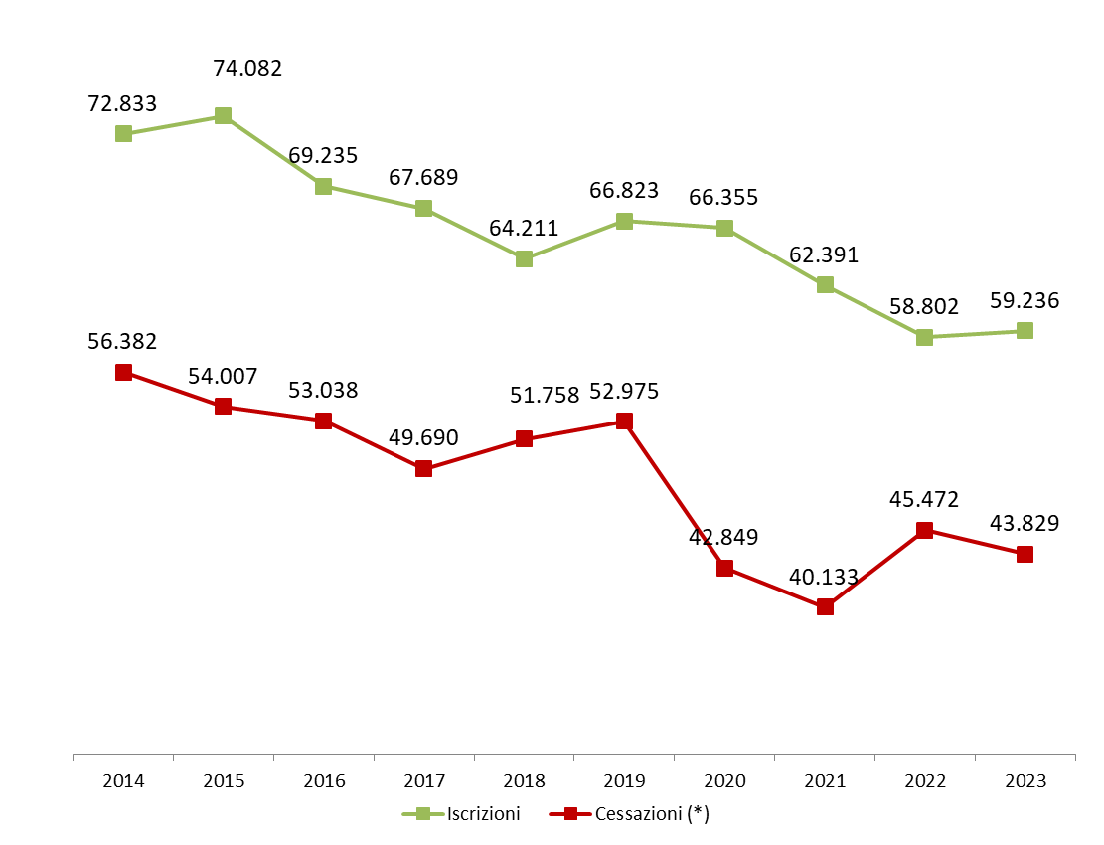
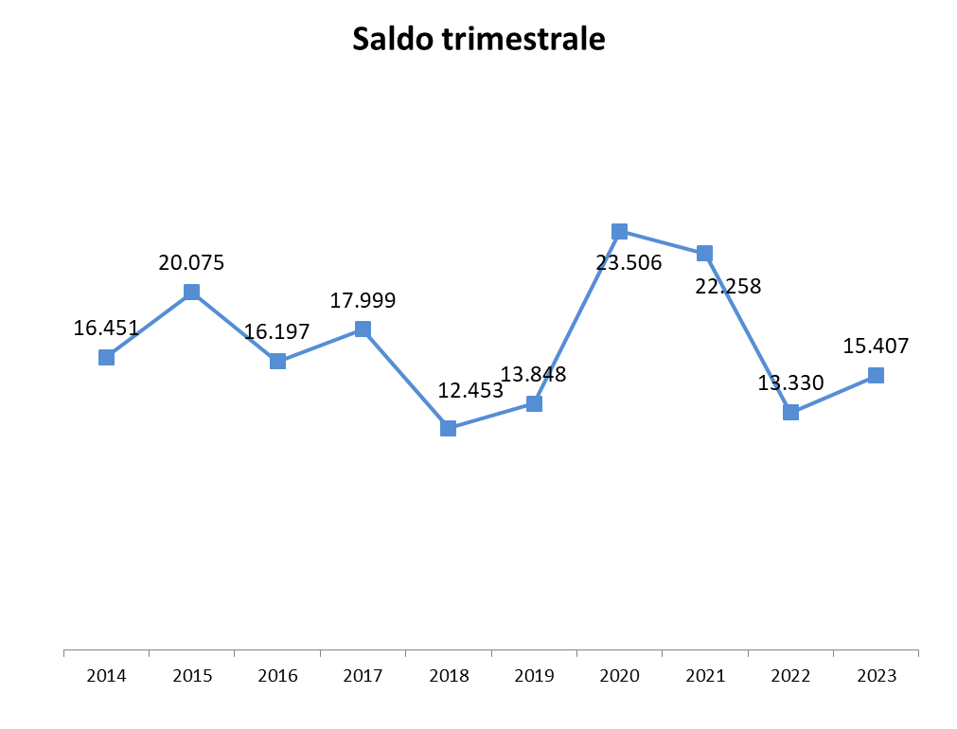
Fonte: Unioncamere-InfoCamere, Movimprese
* Tutti i dati sulle cancellazioni nel presente comunicato sono calcolati al netto delle cancellazioni d’ufficio.
MOVIMPRESE III TRIMESTRE 2023 – RIEPILOGHI

Tab. 1 – Nati-mortalità per regioni e aree geografiche
Valori assoluti e tassi di crescita % rispetto al 30 giugno 2023

REGIONI E AREE GEOGRAFICHE | Iscrizioni | Cessazioni | Saldo trimestrale | Imprese registrate al 30.09.2023 | Tasso di crescita III trim 2023 | Tasso di crescita III trim 2022
PIEMONTE | 4.217 | 3.751 | 466 | 424.236 | 0,11 | 0,15
VALLE D'AOSTA | 110 | 77 | 33 | 12.419 | 0,27 | 0,46
LOMBARDIA | 10.700 | 7.366 | 3.334 | 949.679 | 0,35 | 0,32
TRENTINO - A. A. | 1.166 | 708 | 458 | 112.897 | 0,41 | 0,34
VENETO | 4.693 | 3.463 | 1.230 | 469.410 | 0,26 | 0,19
FRIULI - V. G. | 991 | 791 | 200 | 98.246 | 0,20 | 0,18
LIGURIA | 1.552 | 1.286 | 266 | 159.078 | 0,17 | 0,11
EMILIA ROMAGNA | 4.642 | 3.577 | 1.065 | 442.329 | 0,24 | 0,21
TOSCANA | 3.916 | 3.031 | 885 | 399.423 | 0,22 | 0,14
UMBRIA | 796 | 777 | 19 | 93.032 | 0,02 | 0,16
MARCHE | 1.413 | 1.118 | 295 | 154.792 | 0,19 | 0,07
LAZIO | 6.745 | 4.072 | 2.673 | 603.482 | 0,44 | 0,33
ABRUZZO | 1.340 | 1.025 | 315 | 148.232 | 0,21 | 0,22
MOLISE | 262 | 231 | 31 | 33.784 | 0,09 | -0,03
CAMPANIA | 5.956 | 4.120 | 1.836 | 607.072 | 0,30 | 0,26
PUGLIA | 3.411 | 2.637 | 774 | 383.122 | 0,20 | 0,35
BASILICATA | 446 | 350 | 96 | 59.425 | 0,16 | 0,20
CALABRIA | 1.571 | 1.148 | 423 | 187.728 | 0,22 | 0,18
SICILIA | 3.944 | 3.217 | 727 | 476.793 | 0,15 | -0,02
SARDEGNA | 1.365 | 1.084 | 281 | 171.068 | 0,16 | 0,29
NORD-OVEST | 16.579 | 12.480 | 4.099 | 1.545.412 | 0,27 | 0,25
NORD-EST | 11.492 | 8.539 | 2.953 | 1.122.882 | 0,26 | 0,21
CENTRO | 12.870 | 8.998 | 3.872 | 1.250.729 | 0,31 | 0,22
SUD E ISOLE | 18.295 | 13.812 | 4.483 | 2.067.224 | 0,22 | 0,20
ITALIA | 59.236 | 43.829 | 15.407 | 5.986.247 | 0,26 | 0,22
Fonte: Unioncamere-InfoCamere, Movimprese

Tab. 2 – Nati-mortalità delle imprese per classi di natura giuridica
Valori assoluti e tassi di crescita % rispetto al 30 giugno 2023

FORME GIURIDICHE | Iscrizioni | Cessazioni | Saldo trimestrale | Imprese registrate al 30.09.2023 | Tasso di crescita III trim 2023 | Tasso di crescita III trim 2022
Società di capitali | 19.929 | 7.271 | 12.658 | 1.873.711 | 0,68 | 0,67
Società di persone | 2.815 | 4.179 | -1.364 | 875.476 | -0,15 | -0,12
Ditte individuali | 35.531 | 31.596 | 3.935 | 3.031.146 | 0,13 | 0,06
Altre forme | 961 | 783 | 178 | 205.914 | 0,09 | 0,09
TOTALE | 59.236 | 43.829 | 15.407 | 5.986.247 | 0,26 | 0,22
Fonte: Unioncamere-InfoCamere, Movimprese

Tab. 3 – Nati-mortalità delle imprese per i principali settori di attività
Valori assoluti al 30.09.2023 e variazioni % dello stock di imprese rispetto al 30.06.2023 (per entità della var. % nel periodo)

TOTALE IMPRESE
SETTORI DI ATTIVITA' | Imprese registrate al 30.09.2023 | Saldo trimestrale | Variazione %  III trim 2023 | Variazione%  III trim 2022
Attività professionali, scientifiche e tecniche | 246.027 | 2.597 | 1,06 | 1,14
Istruzione | 34.814 | 312 | 0,90 | 0,93
Attività finanziarie e assicurative | 136.734 | 1.060 | 0,78 | 0,59
Attività artistiche, sportive, di intrattenimento e divertimento | 81.519 | 622 | 0,77 | 1,03
Noleggio, agenzie di viaggio, servizi di supporto alle imprese | 219.302 | 1.520 | 0,70 | 0,55
Fornitura di energia elettrica, gas, vapore e aria condizionata | 13.996 | 90 | 0,65 | 0,71
Sanita' e assistenza sociale | 47.721 | 303 | 0,64 | 0,67
Attività dei servizi alloggio e ristorazione | 458.997 | 2.825 | 0,62 | 0,49
Servizi di informazione e comunicazione | 141.916 | 758 | 0,53 | 0,59
Altre attività di servizi | 251.334 | 1.282 | 0,51 | 0,46
Costruzioni | 839.093 | 4.213 | 0,50 | 0,46
Attivita' immobiliari | 304.808 | 1.393 | 0,46 | 0,48
Trasporto e magazzinaggio | 162.041 | 605 | 0,37 | 0,31
Fornitura di acqua; reti fognarie, attività di gestione dei rifiuti | 11.485 | 26 | 0,23 | 0,16
Attività manifatturiere | 516.639 | 360 | 0,07 | 0,07
Commercio all'ingrosso e al dettaglio | 1.418.803 | 303 | 0,02 | -0,04
Agricoltura, silvicoltura pesca | 707.463 | -742 | -0,10 | 0,01
Fonte: Unioncamere-InfoCamere, Movimprese

TOTALE IMPRESE – III trimestre 2023
Iscrizioni, cessazioni, saldi e tassi di crescita trimestrali per province
Graduatoria per entità del tasso di crescita trimestrale dello stock rispetto al 30 giugno 2023

PROVINCE | Iscrizioni | Cessazioni | Saldo trimestrale | Tasso di crescita % trimestrale |  | PROVINCE | Iscrizioni | Cessazioni | Saldo trimestrale | Tasso di crescita % trimestrale
ROMA | 5.261 | 2.989 | 2.272 | 0,50 |  | VARESE | 719 | 572 | 147 | 0,21
TRIESTE | 224 | 146 | 78 | 0,50 |  | FERMO | 193 | 153 | 40 | 0,21
MILANO | 4.773 | 2.911 | 1.862 | 0,49 |  | NOVARA | 306 | 246 | 60 | 0,20
BOLZANO | 666 | 378 | 288 | 0,47 |  | FIRENZE | 985 | 783 | 202 | 0,19
LA SPEZIA | 252 | 161 | 91 | 0,44 |  | FORLI' - CESENA | 380 | 304 | 76 | 0,19
CROTONE | 197 | 127 | 70 | 0,39 |  | CATANIA | 1067 | 872 | 195 | 0,18
NAPOLI | 3.266 | 2.072 | 1.194 | 0,38 |  | LECCE | 735 | 603 | 132 | 0,17
ISERNIA | 86 | 52 | 34 | 0,38 |  | ANCONA | 369 | 299 | 70 | 0,17
L'AQUILA | 325 | 210 | 115 | 0,38 |  | IMPERIA | 238 | 196 | 42 | 0,17
REGGIO EMILIA | 621 | 423 | 198 | 0,37 |  | LUCCA | 395 | 325 | 70 | 0,17
PRATO | 465 | 344 | 121 | 0,36 |  | CREMONA | 281 | 236 | 45 | 0,16
PISTOIA | 365 | 250 | 115 | 0,36 |  | SONDRIO | 116 | 94 | 22 | 0,16
PAVIA | 508 | 344 | 164 | 0,36 |  | CATANZARO | 297 | 245 | 52 | 0,16
VERONA | 1025 | 689 | 336 | 0,36 |  | TERAMO | 309 | 252 | 57 | 0,16
LATINA | 587 | 384 | 203 | 0,35 |  | CALTANISSETTA | 178 | 141 | 37 | 0,15
BOLOGNA | 1118 | 800 | 318 | 0,34 |  | MANTOVA | 363 | 310 | 53 | 0,14
TRENTO | 500 | 330 | 170 | 0,33 |  | VIBO VALENTIA | 126 | 106 | 20 | 0,14
RAGUSA | 291 | 165 | 126 | 0,33 |  | CUNEO | 641 | 551 | 90 | 0,14
FROSINONE | 458 | 295 | 163 | 0,33 |  | GENOVA | 779 | 665 | 114 | 0,14
BRESCIA | 1283 | 893 | 390 | 0,33 |  | LODI | 163 | 142 | 21 | 0,13
GORIZIA | 106 | 75 | 31 | 0,33 |  | TORINO | 2312 | 2028 | 284 | 0,13
MONZA E BRIANZA | 789 | 563 | 226 | 0,31 |  | CHIETI | 350 | 294 | 56 | 0,13
ASCOLI PICENO | 218 | 145 | 73 | 0,31 |  | CAGLIARI | 598 | 510 | 88 | 0,13
COMO | 505 | 365 | 140 | 0,30 |  | BENEVENTO | 248 | 204 | 44 | 0,13
GROSSETO | 251 | 166 | 85 | 0,29 |  | POTENZA | 280 | 238 | 42 | 0,11
BRINDISI | 374 | 262 | 112 | 0,29 |  | NUORO | 213 | 179 | 34 | 0,11
VENEZIA | 819 | 604 | 215 | 0,28 |  | AVELLINO | 325 | 279 | 46 | 0,11
CASERTA | 994 | 719 | 275 | 0,28 |  | VERBANIA | 113 | 100 | 13 | 0,10
SASSARI | 463 | 309 | 154 | 0,28 |  | FOGGIA | 557 | 487 | 70 | 0,10
MASSA CARRARA | 211 | 150 | 61 | 0,27 |  | PIACENZA | 273 | 247 | 26 | 0,09
MODENA | 774 | 582 | 192 | 0,27 |  | AGRIGENTO | 311 | 275 | 36 | 0,09
VICENZA | 765 | 551 | 214 | 0,27 |  | PESARO E URBINO | 294 | 263 | 31 | 0,08
PADOVA | 911 | 657 | 254 | 0,27 |  | VITERBO | 316 | 286 | 30 | 0,08
AOSTA | 110 | 77 | 33 | 0,27 |  | SIENA | 204 | 183 | 21 | 0,08
RAVENNA | 383 | 283 | 100 | 0,26 |  | SAVONA | 283 | 264 | 19 | 0,07
PARMA | 426 | 313 | 113 | 0,26 |  | FERRARA | 320 | 300 | 20 | 0,06
AREZZO | 354 | 263 | 91 | 0,26 |  | ROVIGO | 218 | 203 | 15 | 0,06
PORDENONE | 262 | 197 | 65 | 0,26 |  | ALESSANDRIA | 387 | 364 | 23 | 0,06
PISA | 408 | 301 | 107 | 0,25 |  | RIMINI | 347 | 325 | 22 | 0,06
MATERA | 166 | 112 | 54 | 0,25 |  | UDINE | 399 | 373 | 26 | 0,05
TERNI | 218 | 166 | 52 | 0,24 |  | MESSINA | 487 | 458 | 29 | 0,05
PESCARA | 356 | 269 | 87 | 0,24 |  | LIVORNO | 278 | 266 | 12 | 0,04
MACERATA | 339 | 258 | 81 | 0,23 |  | ORISTANO | 91 | 86 | 5 | 0,03
TARANTO | 462 | 341 | 121 | 0,23 |  | RIETI | 123 | 118 | 5 | 0,03
SIRACUSA | 346 | 253 | 93 | 0,23 |  | ASTI | 203 | 196 | 7 | 0,03
COSENZA | 553 | 391 | 162 | 0,23 |  | TRAPANI | 326 | 322 | 4 | 0,01
BARI | 1.283 | 944 | 339 | 0,23 |  | CAMPOBASSO | 176 | 179 | -3 | -0,01
TREVISO | 843 | 644 | 199 | 0,23 |  | VERCELLI | 143 | 145 | -2 | -0,01
LECCO | 240 | 184 | 56 | 0,23 |  | BELLUNO | 112 | 115 | -3 | -0,02
SALERNO | 1123 | 846 | 277 | 0,23 |  | PERUGIA | 578 | 611 | -33 | -0,05
BERGAMO | 960 | 752 | 208 | 0,23 |  | BIELLA | 112 | 121 | -9 | -0,05
PALERMO | 864 | 638 | 226 | 0,22 |  | ENNA | 74 | 93 | -19 | -0,13
REGGIO CALABRIA | 398 | 279 | 119 | 0,22 |  | ITALIA | 59.236 | 43.829 | 15.407 | 0,26
Fonte: Unioncamere-InfoCamere, Movimprese

